Bibliothèque du Centre Porte Haute

Acquisitions 2018-2019

- 179.7 MAG - Thierry MAGNIN. Penser l’humain au temps de l’homme augmenté. Albin Michel.
Qu'est-ce que l'homme à l'heure où l'on pourra bientôt remplacer tous ses organes par des machines intelligentes, voire transférer son psychisme ? L'anthropologie chrétienne peut-elle nous aider à aborder avec confiance la révolution annoncée afin que celle-ci nous ouvre, non à un abandon de l'humain, mais à son plein accomplissement ?

- 210 BRA - Rémi BRAGUE. Sur la religion. Flammarion.
Rémi Brague s’interroge sur la légitimité même du terme « religion », puis sur le contenu propre des religions – avant tout sur celui des « trois monothéismes ». Qu’est-ce que la religion nous dit de Dieu, et de l’homme? Qu’est-ce qu’elle nous dit d’autres domaines de l’humain comme le droit, la politique ?

- S.L. 225 NOU - Antoine NOUIS : Le Nouveau Testament : Commentaire intégral verset par verset. Salvator.
Une démarche pédagogique très complète pour entrer dans le sens du texte, ainsi qu’une approche pastorale et spirituelle.

- 225 BEL - Jean-Marc BELLEFLEUR : Hommes et femmes dans l’Église. Excelsis
L’Église est un lieu où des hommes et des femmes travaillent ensemble, en réponse à l’appel de Dieu. L’auteur, avec sagesse et rigueur, conduit son lecteur, Bible en main, dans le dédale des questions que beaucoup se posent sur le rôle des un(e)s et des autres. Sans nier la complexité des données et des enjeux humains, il travaille à montrer que l’Église que le Christ construit est une Église qui porte devant le monde un témoignage de collaboration et de communion.

- 226 PED - Christine Pedotti. Jésus : l'homme qui préférait les femmes. Albin Michel.
L’auteur nous fait découvrir Jésus en conversation avec de nombreuses femmes, qu’elles marchent en fidèles disciples à ses côtés ou qu’elles croisent son chemin. Cette lecture précise et rigoureuse des quatre évangiles canoniques bouleverse ce que l’on croyait savoir, après vingt siècles de commentaires presqu’exclusivement masculins. Non seulement Jésus était « en avance sur son temps », comme on l’a beaucoup dit, mais il devance aussi le nôtre, en n’assignant jamais aux femmes un rôle lié à leur sexe.
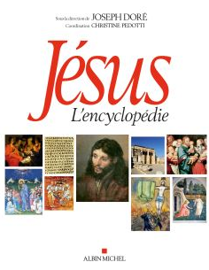
- S.L. 233 COL - Joseph DORE, Christine PEDOTTI. Jésus, l'encyclopédie. Albin Michel.
Un ouvrage de référence sur un personnage unique, Jésus, qui garde son mystère et interroge chacun de nous sur le mystère qu’il est à lui-même. Outre une lecture critique des textes, elle propose aussi les regards croisés de philosophes, psychanalystes, écrivains et autres personnalités chrétiennes, juives, musulmanes, athées et agnostiques.

- 233 DUR - Emmanuel DURAND. Jésus contemporain. Cerf.
Jésus de Nazareth peut-il être notre contemporain ? Comment s'y retrouver parmi les divers portraits du Jésus de l'Histoire ? Y a-t-il un gouffre entre le Christ de Paul, le Jésus des Synoptiques et le Christ des conciles ? Comment se fait-il que les avancées conciliaires au sujet du Christ aient entraîné la division des Églises ? Est-il acceptable que la tunique du Christ demeure déchirée, alors que les déclarations communes professent la même foi au Christ ? À travers ces questions graves, cette christologie brève et actuelle propose des discernements et ouvre un chemin novateur.
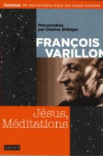
- 242 VAR - François VARILLON. Jésus, méditations. Bayard.

S’inspirant des Exercices spirituels et de leur méthode de méditation et de contemplation des Ecritures comme de l’existence, François Varillon propose dans ce livre de redécouvrir la vie de Jésus et son enseignement par la méditation. Ces méditations restituent de façon étonnante la manière personnelle de se glisser dans le texte évangélique et de l’habiter.

- 243.4 FRA - Pape François. Lettre au peuple de Dieu à propos des abus sexuels. Edition commentée. Salvator.
Le pape François réagit aux révélations sur des abus sexuels perpétrés dans l’Eglise et couverts par l'institution catholique. Il appele les catholiques à la « prière » et au « jeûne ».

- 243.4 FRA - Pape François. Exhortation apostolique Gaudete et exsultate. Parole et silence.
Exhortation apostolique sur l'appel à la sainteté dans le monde actuel. Le pape appelle les baptisés à faire preuve de sainteté, autrement dit à vivre l'amour de Dieu et du prochain.
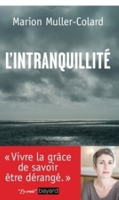
- 247.3 COL - Marion MULLER-COLARD. L'intranquillité. Bayard.
Et si nos vies ne se suffisaient jamais d'être "tranquilles", au repos... Si, finalement, l'inquiétude, la curiosité, l'interrogation voire le doute, étaient les vrais moteurs de toute existence humaine en recherche ? Marion Muller-Collard propose ici une méditation qui peut s'adresser à tous, croyants ou non, et nous conduit à faire de notre "intranquillité" l'occasion d'une plus grande confiance, d'une disponibilité à l'imprévu, à ce qui arrive.

- 247.3 WEL - Annie WELLENS. L'ordinaire des jours. Lessius.
Qu’est-ce qui se joue dans le secret du cœur, dans la rencontre personnelle avec cet Autre qu’on nomme Dieu ? Qu’est-ce qui se passe, lorsqu’une femme découvre un Amour plus grand qu’elle-même ? L’auteur parle de cette redécouverte en termes pudiques, avec justesse et humour.

- 248.7 COL - Emmanuel GOBILLARD, Thérèse HARGOT. Arthur HERLIN. Aime, et ce que tu veux fais-le ! Regards croisés sur l’Eglise et la sexualité. Albin Michel.
Pour la première fois, un évêque et une sexologue confrontent leurs points de vue sur l’Eglise et la sexualité dans un échange organisé par Arthur Herlin. Thérèse Hargot offre une vision décomplexée, franche et incarnée et Mgr. Emmanuel Gobilliard montre dans ses réponses que l'Eglise peut parler de tout, sans tabous.

- 248.7 THO - Alain THOMASSET et Jean-Miguel GARRIGUES. Une morale souple mais non sans boussole : Répondre aux doutes des quatre cardinaux à propos d'Amoris Laetitia. Cerf.
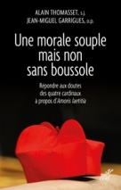
Deux théologiens, de traditions spirituelles et de formations théologiques différentes aboutissent en dialoguant à une ligne commune que chacun argumente depuis sa spécialité : les enseignements du pape Jean-Paul II (notamment dans Veritatis splendor et Familiaris consortio) et ceux du pape François dans Amoris laetitia ne sont nullement contradictoires mais complémentaires. La vie morale et la pastorale ont besoin à la fois du rappel des normes universelles de la vie morale et d'une application miséricordieuse de cette doctrine.

- 249.3 BRO - Alain de BROCCA. Le soin est une éthique : Les enjeux du consentement ou du refus de soins et de l'obstination déraisonnable. Seli Arslan.
L'auteur interpelle les soignants comme les patients pour les pousser à entrer toujours plus dans une dialectique humanisante et une démarche éthique commune.

- 249.9 BIA - Enzo BIANCHI. La vie et les jours : Propos sur la vieillesse. Salvator.
La vieillesse a ses grandes ombres, ses embûches et ses fragilités, mais ne doit pas être séparée de la vie : elle fait partie du chemin de l'existence, avec ses propres atouts. Elle est un art de vivre que nous pouvons bâtir, jour après jour, en nous appuyant sur notre conscience, nos choix, la qualité de nos relations avec les autres, et jamais sans les autres.
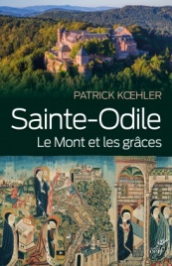
- 257.6 KOE - Patrick KOEHLER. Sainte-Odile : Le Mont et les grâces. Cerf.
À travers les scènes d’une tapisserie du XVe siècle et les récits de la Vita sanctæ Odiliæ virginis, le P. Koehler décrypte l’extraordinaire témoignage de sainte Odile et les secrets de son âme. Revisitant l’hagiographie à partir de ses expériences pastorales et de ses souvenirs comme recteur du Mont Sainte-Odile, l’auteur offre ici un témoignage saisissant de l’oeuvre de la sainte dans nos vies de pèlerins. Un livre de voyage à emporter avec soi, ou à vivre de l’intérieur.

- 261 MOR - Denis MOREAU. Comment peut-on être catholique ? Seuil.
L’auteur fait le choix de s’expliquer sur sa foi, en se plaçant sur le terrain de l’argumentation rationnelle. Cela n’exclut ni la profondeur spirituelle, ni le témoignage, ni l’humour. De la question de la foi à celle de la résurrection de Jésus, en passant par l’idée de sagesse, le problème du mal, la place du plaisir dans le catholicisme, ce livre apporte des réponses riches et éclairantes à de très nombreux débats et questions. Lorsque se pose la seule question qui vaille vraiment - comment tenter de réussir sa vie ? - le catholicisme constitue une des bonnes réponses envisageables. Et même un choix de raison.

- 261THE - Christophe THEOBALD. Urgences pastorales : Pour une pédagogie de la réforme de l'Église. Bayard.
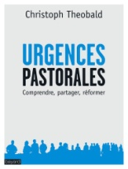
Les Eglises en Europe de l’ouest sont à la croisée des chemins. Jamais les églises chrétiennes n’ont été aussi démunies pour envisager une quelconque « mission », et pour savoir comment en faire le critère principal d’une réforme de l’Eglise. L’auteur porte un diagnostic particulièrement attentif à la crise de la foi chrétienne dans nos pays. Il tente de redéfinir une « mission » des chrétiens possible aujourd’hui. Il développe les éléments majeurs d’une pédagogie susceptible d’oeuvrer en faveur de réformes indispensables dans l’Eglise.

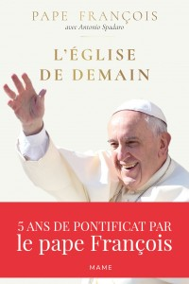
- 276 FRA - Pape François et Antonio SPADARO. L’Église de demain. Mame.
Le Pape François nous parle de sa vision de l'Église, de ses projets pour la réformer, de sa vie religieuse et de sa spiritualité et des défis qui attendent l'Église de demain. Avec tendresse, il nous livre aussi un portrait de lui-même : comment il se voit, la façon dont il prie, ses goûts musicaux, artistiques et littéraires, etc. Un portrait efficace qui nous donne des clefs pour comprendre son pontificat et l'Église de demain.

- 277.8 OBE - Christophe OBERLIN. Chrétiens de Gaza. Ed. Erick Bonnier.
Plus qu’aucune autre peut-être en terre musulmane, Gaza peut se prévaloir d’une communauté chrétienne que personne ne connaît, dont personne ne parle, si ce n’est pour insinuer qu’elle semblerait attendre « l’exil, la conversion forcée ou la mort » au fond de caves où elle se retirerait pour prier. Voici donc les Chrétiens de Gaza, ces ambassadeurs oubliés d’un dialogue islamo-chrétien pour l’instant difficile. Leur témoignage est riche d’une expérience commune et fructueuse de quatorze siècles.

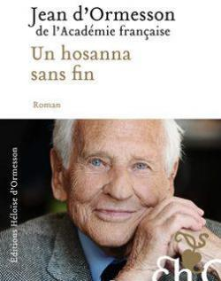
- 923 ORM - Un hosanna sans fin. Jean d’ORMESSON. Héloïse d’Ormesson.
« Il me semble impossible que l'ordre de l'univers plongé dans le temps, avec ses lois et sa rigueur, soit le fruit du hasard. Du coup, je m'en remets à quelque chose d'énigmatique qui est très haut au-dessus de moi et dont je suis la créature et le jouet. Je ne suis pas loin de penser qu'il n'y a que l'insensé pour dire : « Il n'y a pas de Dieu. » Je crois en Dieu parce que le jour se lève tous les matins, parce qu'il y a une histoire et parce que je me fais une idée de Dieu dont je me demande d'où elle pourrait bien venir s'il n'y avait pas de Dieu. »

